**Урок хіміі 9 клас**

**Кісларод-хімічны элемент і простае рэчыва**

Мэта:

- устанавіць асноўныя хімічныя і фізічныя ўласцівасці кіслароду

- растлумачыць сутнасць рэакцыі гарэння;

- стварыць умовы для развіцця даследчых і камунікабельных здольнасцей вучняў.

***Эпіграф да ўрока:***

***“*** ***Разговор и слова нужны, но они только начало, вся суть жизни в делах, в уменье перехода от слова к делу, в их согласовании”***

***(Д.И. Менделеев)***

**Тып урока:** засваенне новых ведаў

**Форма ўрока:** урок-практыкум

**Матэрыяльна-тэхнічнае абсталяванне:** дэманстрацыйны стол, хімічны посуд, часткі прыбораў для атрымання і збірання газаў, шкляная трубка, рэактывы.

**Асноўныя тэрміны і паняцці:** хімічная рэакцыя**,** кісларод,аксід**,** сярністы газ, рэакцыя гарэння

**І. Арганізацыйны момант:**

- Добры дзень! Наш сенняшні ўрок будзе незвычайны, так як вы самі станеце даследчыкамі ў пошуках новых ведаў.

**ІІ. Актуалізацыя ведаў**

* Выбарачная праверка сшыткаў з дамашнім заданнем.
* Рашэнне дамашніх задач каля дошкі.

**К І С Л А Р О Д**

**ІІІ. Паведамленне тэмы і пастаноўка мэты ўрока**

- Як вы здагадаліся, на ўроку мы будзем даследаваць фізічныя і хімічныя уласцівасці кіслароду. Запішам тэму ўрока.

**Асноўныя пытанні** *(на дошцы):*

1.Фізічныя ўласцівасці.

2.Хімічныя ўласцівасці

3.Рэакцыі гарэння

**ІV. Вывучэнне новага матэрыялу**

1. Фізічныя уласцівасці.

Зкладанне табліцы з фізічнымі уласцівасцямі кіслароду:

|  |  |
| --- | --- |
| Формула | О2 |
| Хімічны знак | О |
| Мr(О2) | 32 |
| Аr(О) | 16 |
| Агрэгатны стан | газападобны, пры t>-183ºС – вадкасць |

2.Хімічныя ўласцівасці

Звяртаю ўвагу на тое, што кісларод хімічна актыўнае рэчыва

Дэманстрацыя “Гарэнне серы ў атмасферы кіслароду”

Напішам ураўненне хімічнай рэакцыі

S + O2 → …..

Вучні спрабуюць дапісаць ўраўненне

S + O2 → SO2

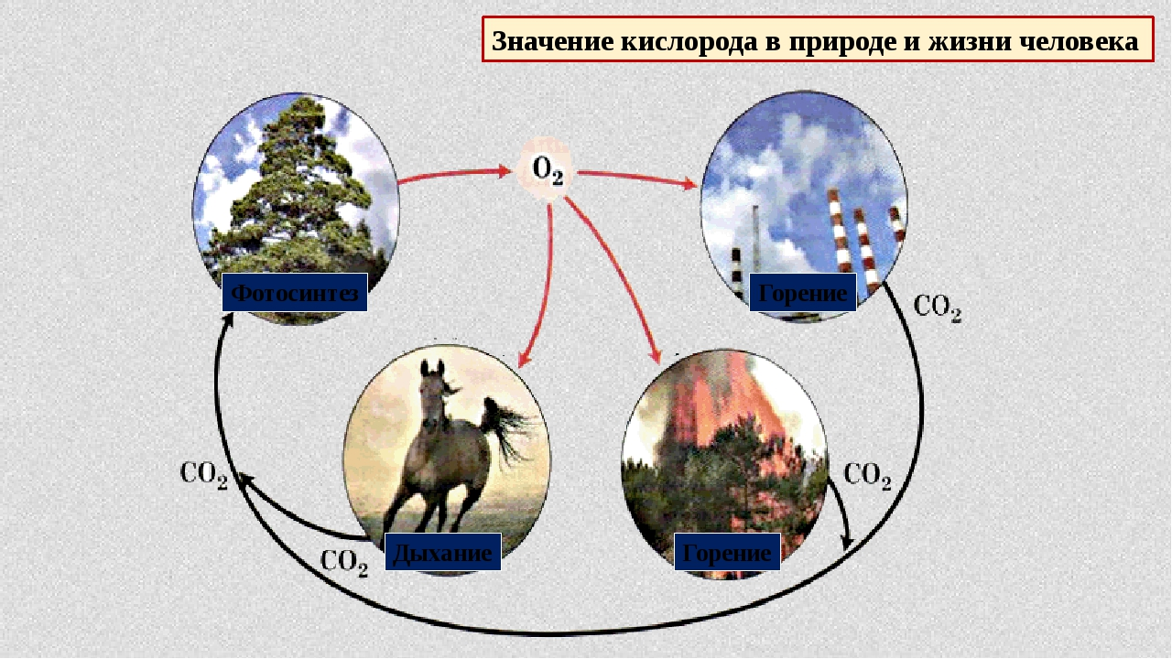

**Утварэнне вады**

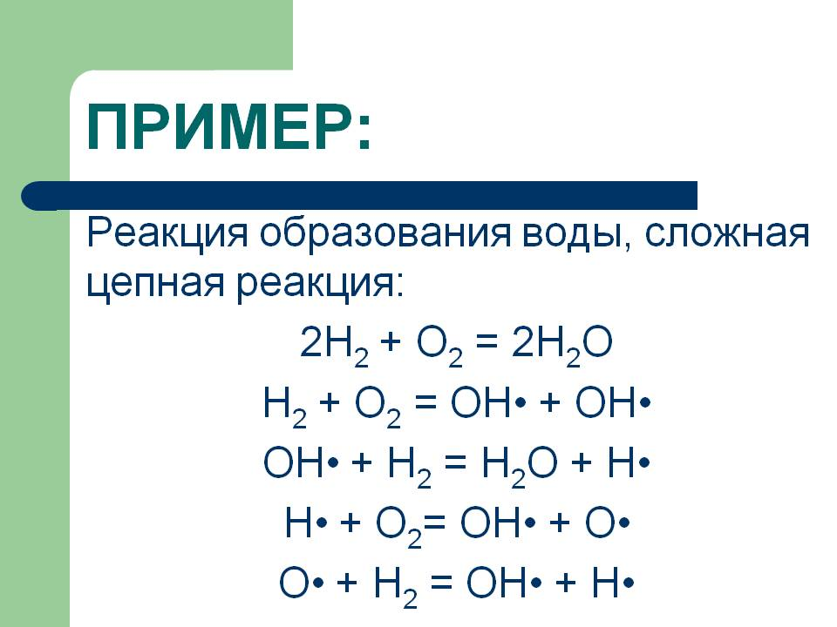

**Фізкультхвілінка**

|  |  |  |  |
| --- | --- | --- | --- |
| 1 | ХІМІЯ | ХІМІКАЛІЙХІМІЯХІМІЧНЫХІМІЧНАЕХІМІЯХІМІЧНЫЯХІМІЯ | 3 |
| 2 | МАЛЕКУЛА | МАЛЕКУЛЯРНЬШМАЛЕКУЛАМАЛЕНЬКІМАЛЮСЕНЬКІМАЛЕКУЛА | 2 |
| 3 | АТАМ | АТАМАРНЫАТАМАТЫЧНЫАТАМНАЯАЎТОЛІЗАЎТАМАБІЛЬАТАМ | 4 |
| 4 | РЭЧЫВА | РЭЧВАРЭЧАІСНАСНЫРЭЧАВЫРЭЧЫВАРУЧАЁКРЭЧЫВА | 2 |
| 5 | Валентнасць | ВАЛЕНТНАСЦЬВАЛЕНТНЫВЯЛЫБЕЛЫВЕЛАСІПЕДВАЛЕЙБОЛ | 1 |
| 6 | СУМЕСЬ | ЗМЕШАНЫСУМЕСЬСМЕШНЫСМЕЛЫОСУМЕСЬЗМЕШАНЫСУМЕСЬ | 3 |
| 7 | КІСЛАРОД | КІСЛОТНЫКІСЛАРОДКІСЛАТАКІСЛАРОДНЫКІСЛАРОДДКІСЛЫ | 3 |
| 8 | РЭАКЦЫЯ | РЭАКЦЫЯРЭАКЦЫЙНЫРЭАКТЫЎРЭАКЦЫЯРЭАКТТВРЭАКЦЫЯ | 3 |
| 9 | ВАДА | ВОДНЫВАДАВАДАРОДНЫВАДЗЯНЫВАДЗЯНІСТЫВАДАРОД | 3 |
| 10 | КІСЛАТА | КІСЛОТНЫКІСЛАРОДНЫКІСЛАТАКІСЛОТНАСЦЬКІСЛЫКІСЕЛЬ | 1 |

Уважліва прачытайце правую калонку, знайдзіце і падлічыце словы, якія указаны ў левай калонцы. Запішыце ў апошняй калонцы колькасць слоў, якія вы знайшлі ў гэтым радочку. Час выканання – 2 хвіліны

3.Рэакцыі гарэння

Фосфар Магній Жалеза Сера

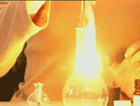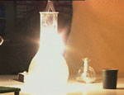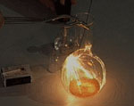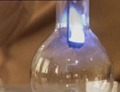

Гарэнне складаных рэчываў

* Метану (звяртаю увагу, што гэта асноўная частка прыроднага газу)

СН4 + О2 → СО2+ Н2О

Расстаўце каэфіцыенты

* Прапану

С3Н8+ О2 → СО2+ Н2О

Расстаўце каэфіцыенты

**Вынік:т**пры гарэнні складаных рэчываў утвараюцца 2 прадукты рэакцыі – вуглякіслы газ і вада

**V.Падвядзенне вынікаў**

Вернемся да эпіграфа ўрока. Як вы разумееце словы ДЗ.І. Мендзелеева? Прывядзіце прыклады, якую карысць на практыцы прынясе вам веданне фізічных і хімічных уласцівасцей кіслароду? Якія з’явы ў паўсядзенным жыцці вы можаце прадбачыць?

**VІ .Замацаванне матэрыялу.**

1. Вызначыце ступень акіслення кіслароду ўздучэннях: FeO, Fe2O3, H2O2, H2SO3, OF2.
2. Разлічыце масу кіслароду, неабходнага для поўнага згарання метану CH4 хімічнай колькасцю 5 моль. Які аб'ём (н.у.) вуглякіслага газу пры гэтым утварыцца?

**VІІ. Рэфлексія**



**VІІІ. Дамашняе заданне.**

§ 18 Заданні 4,5